WÓJT GMINY MOGILANY ZACHĘCA DO ZAPOZNANIA SIĘ
Z PONIŻSZYMI INFORMACJAMI DOTYCZĄCYMI RZĄDOWEJ KAMPANI #SzczepimySię.

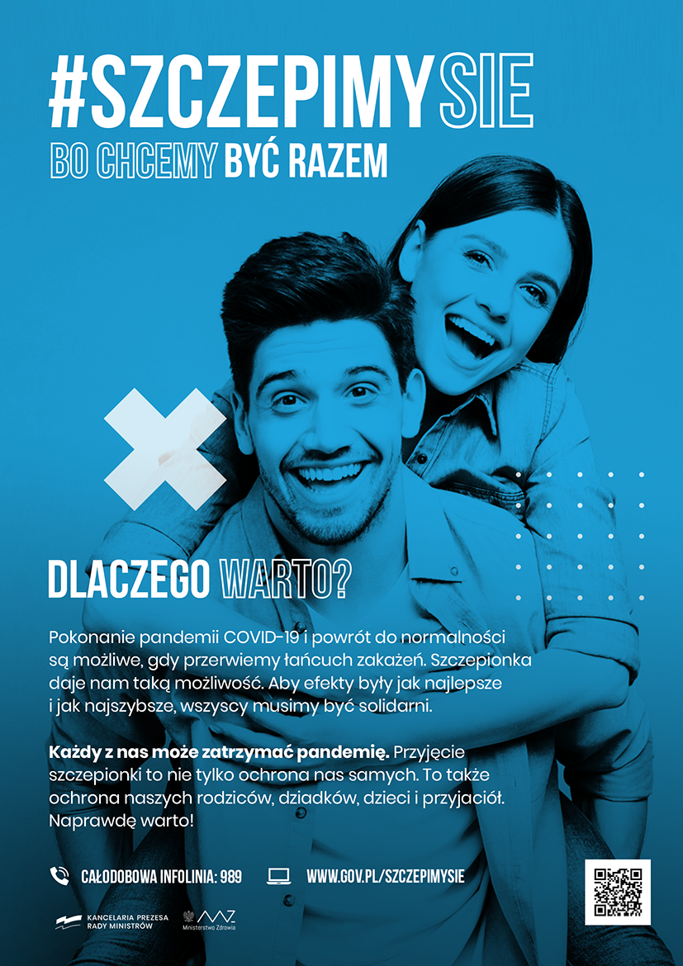

- „Profilaktyka w praktyce I Małopolska” - Zachęcamy do zapoznania się z materiałami zamieszczonymi na Facebooku zatytułowanego : Profilaktyka w praktyce I Małopolska”
https://www.facebook.com/Profilaktyka-w-praktyce-I-Ma%C5%82opolska-104814154956329.
- Specjalna zakładka - Wszystkie numery w jednym miejscu https://www.gov.pl/web/szczepimysie/wszystkie-numery-telefonu-zwiazane-z-covid-19-i-szczepieniami-w-jednym-miejscu
Chcesz zarejestrować się na szczepienie przeciw COVID-19? Masz pytania dotyczące aplikacji ProteGO Safe? A może chcesz dowiedzieć się więcej na temat Narodowego Programu Szczepień? Tych i wielu innych informacji udzielamy telefonicznie! Każdy ze specjalnych numerów telefonów uruchamialiśmy w różnych momentach epidemii. Dlatego stworzyliśmy zakładkę, w które znajdziesz je wszystkie, pogrupowane w zależności od tematu rozmowy.

- Sprawdzone dane kontaktowe - dbaj o swoje bezpieczeństwo – korzystaj ze sprawdzonych danych kontaktowych
W Internecie pojawia się wiele nieprawdziwych informacji na temat epidemii koronawirusa i szczepień przeciw COVID-19. Od samego początku zachęcamy wszystkich Polaków do korzystania ze sprawdzonych źródeł. Podobnie jest w przypadku danych kontaktowych, w tym numerów telefonów. Dbaj o swoje bezpieczeństwo. Niesprawdzony numer telefonu może narazić Cię na wysokie koszty połączenia lub inne niebezpieczeństwa. Dlatego korzystaj tylko z potwierdzonych numerów, które możesz sprawdzić w naszej zakładce
- Najważniejsze informacje nie tylko przez telefon
Oprócz specjalnych numerów telefonów i infolinii, odpowiedź na nurtujące Cię pytanie możesz znaleźć na naszych stronach internetowych: www.gov.pl/koronawrus oraz www.gov.pl/szczepimysie.
Na dedykowanych stronach znajdą Państwo m.in.:
- aktualne zasady i ograniczenia,
- informacje na temat Narodowego Programu Szczepień,
- raport szczepień,
- odpowiedzi na najczęściej zadawane pytania.
- Proces szczepień - chcę się zaszczepić – ale jak?
Proces szczepień przebiega etapami, w czterech fazach, i obejmuje wszystkich Polaków, którzy chcą się szczepić. W pierwszej kolejności możliwość zaszczepienia otrzymali pracownicy służby zdrowia
i ośrodków pomocy społecznej, studenci uczelni medycznych oraz seniorzy powyżej 70. roku życia. Stopniowo szczepionka przeciw COVID-19 będzie udostępniana kolejnym grupom wiekowym
i zawodowym.
- Aktualne informacje o harmonogramie szczepień można znaleźć na stronie: www.gov.pl/web/szczepimysie/rejestracja
- Punkty szczepień – lokalizacje Mapa punktów szczepień - Szczepienie przeciwko COVID-19 - Portal Gov.pl (www.gov.pl)
- Wszystkie najważniejsze informacje o programie szczepień i szczepionkach: www.gov.pl/web/szczepimysie/

